EJERCÍCIOS DE REPASO OBLIGATORIOS. TEMA 4 EL ESPACIO HUMANO EUROPEO (PÁGINAS 72 A 89 LIBRO GEOGRAFÍA) A ENTREGAR COMO LÍMITE JUEVES 30 DE ABRIL 2020
Estimados alumnos, en principio en el presente tema 4, El espacio humano europeo, no vamos a realizar examen. Vamos a hacer unos pequeños ejercicios de repaso con los que daremos por visto dicho tema.
Para hacerlos es necesario leer tranquilamente el tema e ir resolviéndolos poco a poco. Hay que hacerlos de manera ordenada, individualizada y limpia, y me los mandáis al correo indicado. Como podéis ver son muy breves, de una línea o dos la mayoría
Para que dicho ejercicio sea corregido, cada alumno deberá indicar en el correo de manera obligatoria:
NOMBRE Y APELLIDOS, EJERCÍCIOS TEMA 4 EL ESPACIO HUMANO EUROPEO, CURSO AL QUE PERTENECE (2º) A, B O C.
Solo tendré en cuenta los ejercicios enviados al correo geohistoriasevero2020 @gmail.com
LOS EJERCÍCIOS QUE SEAN IDÉNTICOS EN SU CONTENIDOS SERÁN ELIMINADOS Y NO CORREGIDOS

- RESPONDA A LAS SIGUIENTES PREGUNTAS
  - Cite al menos tres precedentes históricos de agrupación de los territorios europeos antes de la creación de la Unión Europea (página 74 libro, máximo 3 líneas).
  - Cite los 28 países de la Unión Europea según el año de incorporación (página 75 libro).
  - Cite al menos 3 instituciones de la Unión Europea (página 75 libro, máximo 3 líneas)
  - Por qué el turismo y la industria son importantes, o no lo son, en la Unión Europea (máximo 3 líneas)
  - La población europea tiene un crecimiento demográfico alto, medio o bajo (página 80 libro, máximo 2 líneas)
  - Cita los tres países principales receptores de inmigración en Europa (página 82, máximo 2 líneas)
  - Compara las dos siguientes pirámides de población y señala cual sería la más parecida al modelo demográfico de Europa. Justifica tu respuesta (máximo 5 líneas).
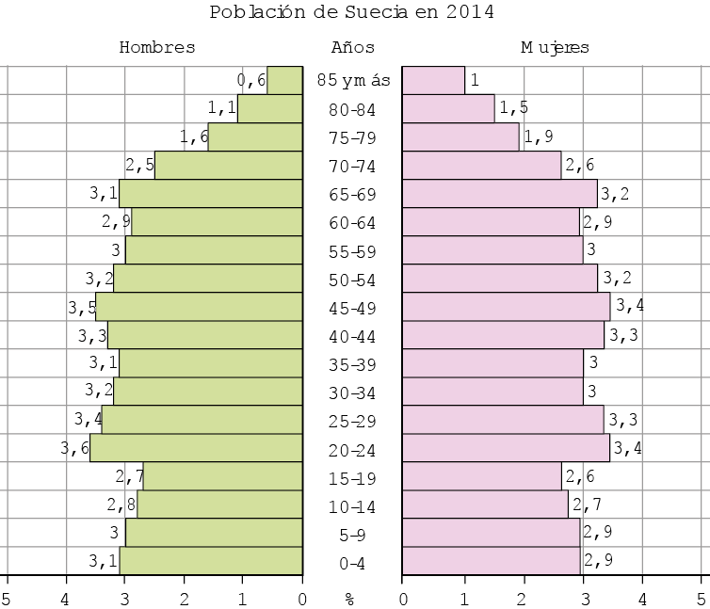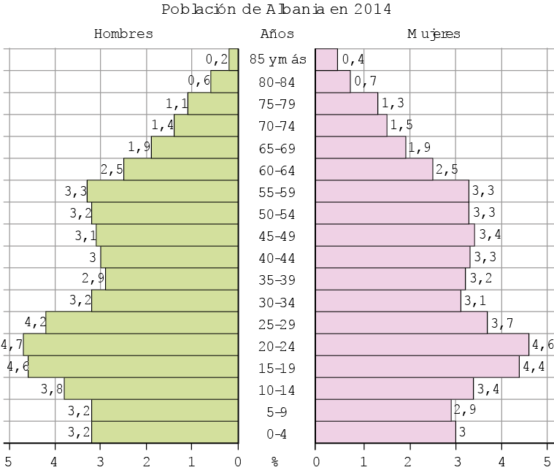

  - Según tu opinión señala las 4 ventajas principales que tiene España al pertenecer a la Unión Europea y cita algún inconveniente si es que lo aprecias (máximo 3 líneas)
  - Tomando como referencia la ciudad de Tánger, infórmate de cuales han sido las colonias europeas que más han influido en la ciudad y los restos de la presencia de estos países en ella (máximo 4 líneas).
  - Señala cuál es el país que más te gusta de Europa y di la causa. (máximo 3 líneas)

